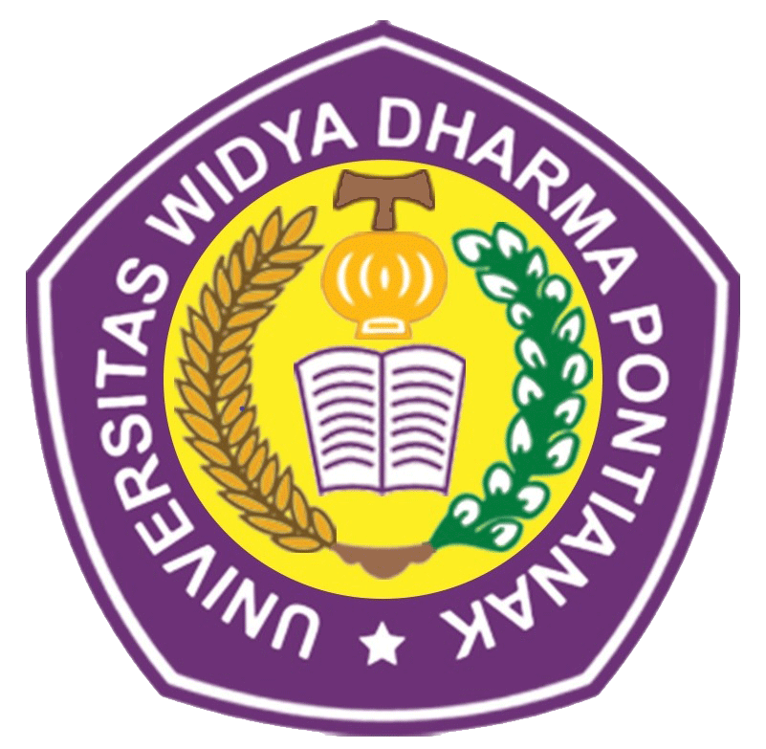 | UNIVERSITAS WIDYA DHARMA PONTIANAK
 | LEMBAGA PENELITIAN DAN PENGABDIAN PADA MASYARAKAT
 | Jl. H.O.S. Cokroaminoto No. 445 Kode Pos 78117 Telp. 0561-731966, 742063 Fax. 739191
 | Pontianak, Kalimantan Barat e-mail : lppm@widyadharma.ac.id

SURAT PENGESAHAN
Nomor: {nomor_surat}

Dalam rangka melaksanakan Tridharma Perguruan Tinggi, maka nama dosen yang disebutkan di bawah ini dinyatakan telah melakukan penelitian sebagai berikut:

Nama : | {#daftar_dosen}  {nomor}. {nama_dosen}  NIDN: {nidn}  {/daftar_dosen}
Judul : | {judul_penelitian}
Tgl Selesai : | {tanggal_selesai}

Karya penelitian ini dilakukan berdasarkan Surat Tugas Nomor: {no_surat_tugas} tanggal {tanggal_mulai}. Demikian Surat Pengesahan ini diterbitkan untuk dapat dipergunakan sebagaimana mestinya.

Pontianak, {tanggal_surat}
Ketua LPPM
{nama_ketua_lppm}
NIDN: {nidn_ketua_lppm}

